**Уменьшенные трезвучия в мажоре и миноре.**

Рассмотрите ниже схему трезвучий натуральных и гармонических ладов (До мажор (C-dur) натуральный и до минор (c-moll) натуральный, они же гармонические).

Сверху над каждым трезвучием указано его местоположение (ступень, на которой оно строится), под трезвучием – его структура (Б53, М53, Ум53 или Ув53), еще ниже – обозначение по функции (трезвучия на I, IV, V – главные, т. е. тоническое, субдоминантовое и доминантовое; они обозначаются большими буквами T, S, D, если являются мажорными по структуре и маленькими буквами t, s, d, если являются минорными по структуре; остальные трезвучия на прочих ступенях – побочные, обозначаются римскими цифрами, указывающими на их местоположение).

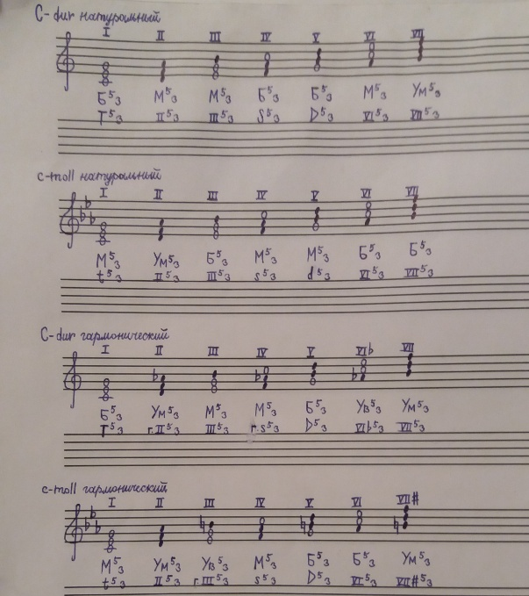

**В натуральном мажоре** уменьшенное трезвучие (Ум53) строится на VII ступени (VII53). См. выше схему трезвучий в натуральном До мажоре (C-dur).

**В натуральном миноре** уменьшенное трезвучие (Ум53) строится на II ступени(II53). См. выше схему трезвучий в натуральном доминоре (c-moll).

**В гармоническом мажоре** (благодаря понижению шестой ступени лада на полтона – VIb) появляется уменьшенное трезвучие (Ум53) на IIступени (г.II53). Поэтому в гармоническом мажоре 2 уменьшенных трезвучия: на VIIступени (натуральное, VII53) и на II ступени (гармоническое, г.II53, в состав которого входит VIb). См. выше схему трезвучий в гармоническом До мажоре (C-dur).

**В гармоническом миноре** (благодаря повышению седьмой ступени лада на полтона – VII#) появляется уменьшенное трезвучие (Ум53) наVII# ступени (VII#53). Поэтому в гармоническом миноре 2 уменьшенных трезвучия: на IIступени (натуральное, II53) и на VII#ступени (гармоническое, VII#53). См. выше схему трезвучий в гармоническом до миноре (c-moll).

Итак, уменьшенные трезвучия строятся на вводных ступенях лада (вводные ступени – ступени, окружающие тонику, т. е. VII и II). На VII – Ум53 в натур. маж., на VII# – Ум53 в гарм. мин.; на II– Ум53 в натур. мин., на II– Ум53 в гарм. маж., в состав которого входит VIb.

Пример в До мажоре и до миноре:

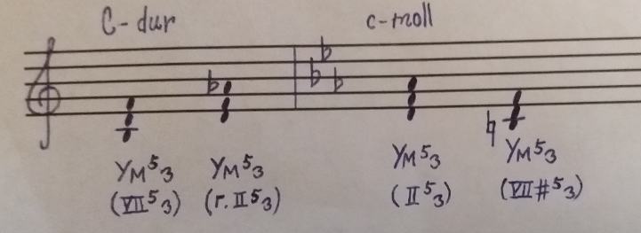

**Домашнее задание для 4(5) класса по теме: «Уменьшенные трезвучия» от 17.02.2022:**

1. **Построить уменьшенное трезвучие (Ум53) с разрешением в тональностях: Ре мажор, ре минор, Ми мажор, ми минор.**
2. **Петь построенные Ум53 с разрешением;**
3. **Выучить одноголосный №349**

**№349**

